Брянский государственный университет имени академика И.Г. Петровского
Брянская корпоративная региональная олимпиада учащейся молодежи
Биология
Заочный тур
2022-2023 уч.г.

9 класс (max количество баллов – 140 баллов)
Задание 1. 20 баллов.
Что общего между иерархиями доминирования и территориальным поведением у животных? Каковы преимущества жизни в группе по сравнению с жизнью в паре?
Задание 2. 25 баллов
Если вы любитель детективов, то этот вопрос для Вас. В кинофильмах и детективных повестях очень часто приходится слушать или читать о таком показателе как время трупного окоченения. Для чего нужен этот показатель? Почему в разных ситуациях (условиях) это время отличается?
Задание 3. 15 баллов
Исследователь морских глубин при погружении в глубоководном аппарате обратил внимание на интересную особенность. В верхних слоях океана рыбы имеют серебристый окрас тела, при погружении на глубине 200—400 м основной окрас рыб - красноватый, а глубоководные рыбы вовсе не окрашены. Чем можно объяснить разный окрас рыб на разных глубинах.
Задание 4. 10 баллов.
1. Рассмотрите рисунок, определите орган растения.
2.Обозначьте ткани и структуры растения.
3.Какие функции выполняют клетки и ткани, отмеченные на рисунке.
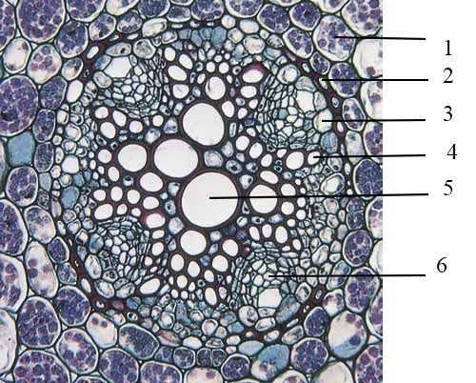

Задание 5.10 баллов.
Проанализируйте рисунок спорового растения, и выберите верные утверждения. Каким образом ученые выяснили анатомическое строение этого растения. Предположите и обоснуйте особенности экология этого растения.

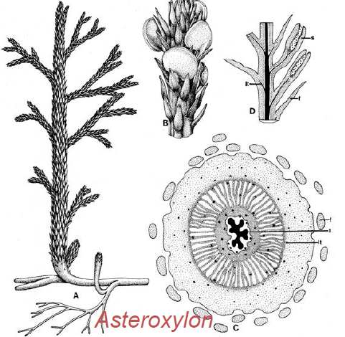

1)Для этого растения характерна макрофилия
2)Изображена актиностель
3) Изображена гаплостель
4) У этого растения есть стробил
5) Для этого растения характерны дихотомически ветвящиеся корни
6) Встречалось в девоне
7) Листья этого растения микрофильные
8) У этого растения есть устьица
9) Спорангии эуспорангиатные
10) Спорангии вскрываются щелью
11) В листе имеется жилка
12) Процветало в ордовике
13) К спорангию подходит жилка

